Jaarconcert 2004:
reis om de wereld met 'Voices Unlimited'
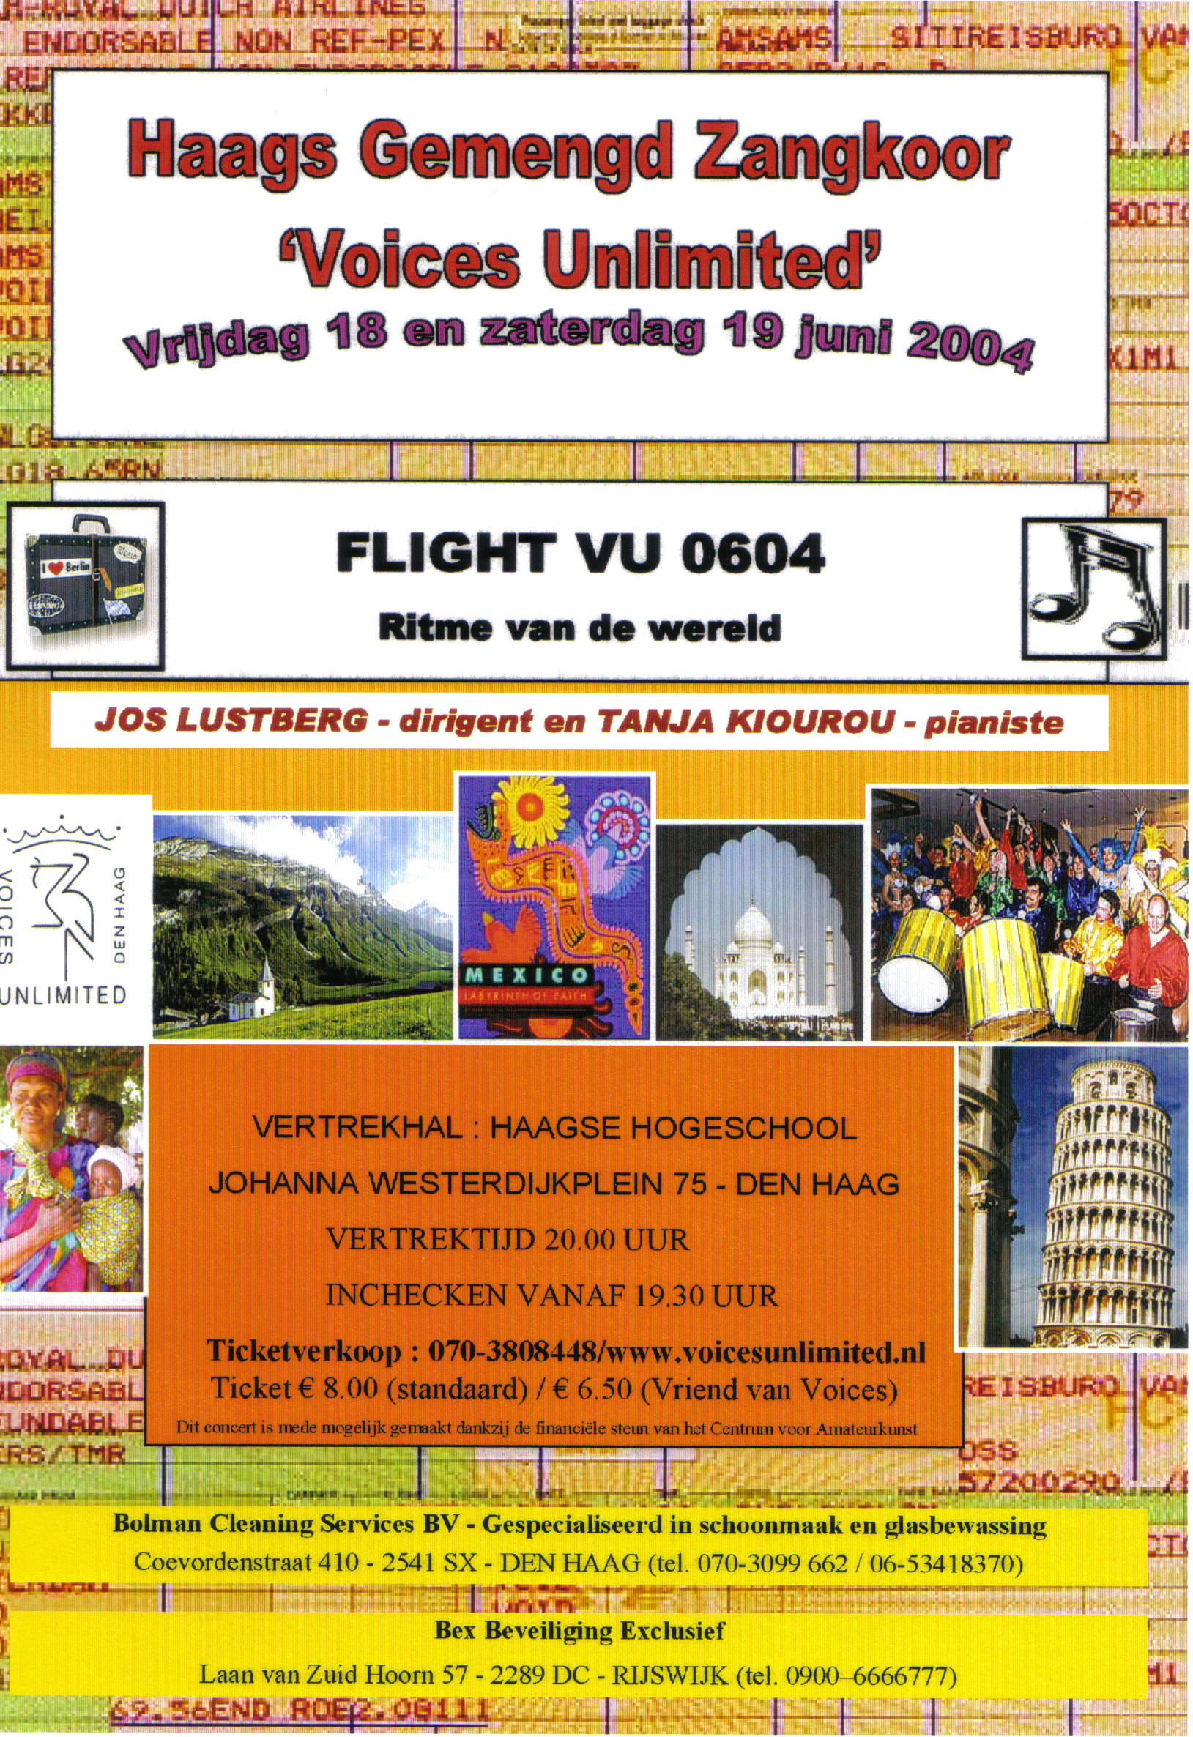
Dit jaar stond het jaarconcert van 'Voices Unlimited',
gehouden op vrijdag 18 juni en zaterdag 19 juni,
in het teken van de muziek uit de hele wereld.
Het programma, met de titel FLIGHT VU0604, heeft het publiek
meegenomen op een fascinerende reis langs de vijf continenten
van onze planeet. Het publiek checkte natuurlijk eerst in
(na eventueel een last minute boeking te hebben gedaan bij de last minute office),
en werd waar nodig gefouilleerd bij de douane. Sommigen legden nog
snel een bezoekje af aan de tax-free shop of de reisinfo-desk.
Het reisprogramma had als subtitel 'het ritme van de wereld'.
Veel nummers boden een aangename kennismaking met een continent
(Mais que Nada, Tsjorny Woran, Pokare Kare, Siyahamba, Karroboeska, Ni Havent),
een aantal nummers (bijvoorbeeld de Elvis Presley medley,
de hit 'Paradise by the dashboard light' van Meat Loaf, het nummer 'Copacabana',
het overbekende 'Dreadlock Holiday' van 'Ten CC', en 'Suzanne' van 'v.o.f. De Kunst')
was echter juist voor veel mensen al bijzonder bekend.
Onze gidsen bij dit avontuur waren dirigent Jos Lustberg, en pianiste Tanja Kiourou.
Op vrijdagavond was de vlucht (de collegezaal van de Haagse Hogeschool)
geheel volgeboekt, en voor de zaterdagavond waren ook bijna alle plaatsen bezet.
Al met al kijkt Voices Unlimited terug op een zeer muzikaal en geslaagd jaarconcert!
Het eerstvolgende jaarconcert zal worden gehouden in mei 2005

